**ID: 2278704**

**TEGO: DISEÑO E INTEGRACIÓN DE AUTOMATISMOS MECATRONICOS**

**APOYO: PROGRAMACIÓN DE PC**

**EVIDENCIA: EVD05R**

**FECHA: 31/05/2022**

**INSTRUCTOR: JAIME ALBERTO OCAMPO PEREZ**

**APRENDIZ: SERGIO MEZA ÁVILA**

1. Realizar un programa donde entre cualquier texto y con un botón diga cuantas vocales contiene la información entrada.

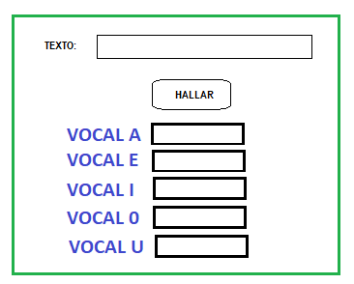

2. Se tiene la siguiente tabla:

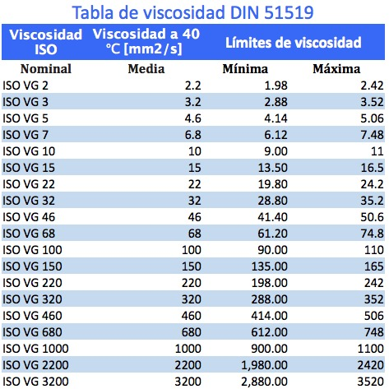

Realizar un programa en C# donde se guarden los valores en un array, desde la interfaz entramos el valor de viscosidad máxima y el programa debe decirnos los demás datos.

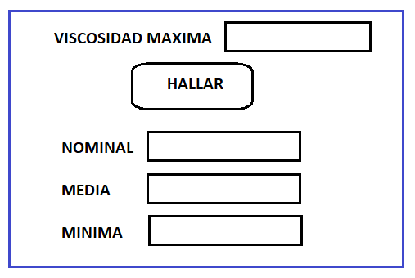

Al terminar y tener aprobación de los dos ejercicios, subir las dos soluciones en un archivo comprimido.